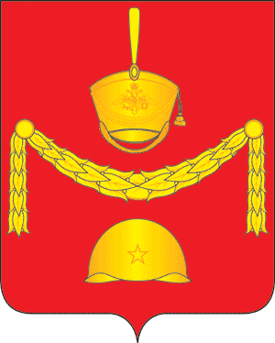
СОВЕТ ДЕПУТАТОВ
ПОСЕЛЕНИЯ РОГОВСКОЕ В ГОРОДЕ МОСКВЕ
РЕШЕНИЕ

____________№______________

Об отмене решения Совета депутатов
поселения Роговское в городе Москве
от 20.08.2015 № 12/13

В соответствии с Федеральным законом от 06.10.2003 № 131-ФЗ «Об общих принципах организации местного самоуправления в Российской Федерации, Законом города Москвы от 06.11.2002 № 56 «Об организации местного самоуправления в городе Москве», Уставом поселения Роговское

Совет депутатов поселения Роговское РЕШИЛ:

1. Отменить решение Совета депутатов поселения Роговское в городе Москве от 20.08.2015 № 12/13 «Об утверждении администрации поселения Роговское уполномоченным органом».
2. Настоящее решение вступает в силу со дня его принятия.
3. Опубликовать настоящее решение в бюллетене «Московский муниципальный вестник» и разместить на официальном сайте администрации поселения Роговское в информационно телекоммуникационной сети «Интернет».
4. Контроль за выполнением настоящего решения возложить на главу поселения Роговское в городе Москве Вдовину О.А.

Глава поселения Роговское О.А. Вдовина

ЛИСТ СОГЛАСОВАНИЯ

Проект решения Совета депутатов поселения Роговское от ____________2023 г. № _____ «Об отмене решения Совета депутатов поселения Роговское в городе Москве от 20.08.2015 № 12/13 «Об утверждении администрации поселения Роговское уполномоченным органом»».
 | Ф.И.О | Дата согласования | Результат согласования/ подпись | Замечания/  Комментарии
Разработчик проекта: | Главный специалист службы правового обеспечения  Григорьева Т.В.

